**Feladat:**

Kérem, írja le röviden saját szavaival az alábbi ábra lényegét, amely a vállalati folyamatot mutatja be nagyvonalakban.

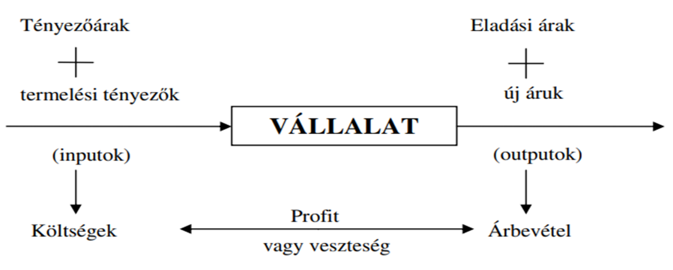

Egy vállalat profitot termel, ha a termelési tényezők, költségek mértéke kevesebb mint az eladott új áruk után befolyó árbevétel összege. Ellenkező esetben veszteségről beszélünk.